1. docker部，docker内部地址跨主机通讯问题?
2. 问题再现

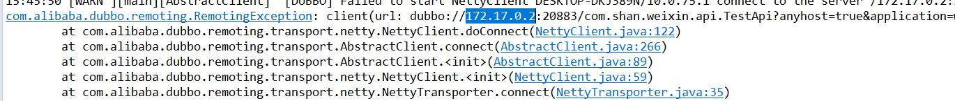

1. springBoot开启了两个端口